党建信息

第25期

西安市疾病预防控制中心党委 2019年7月17日
西安市疾控中心召开
“不忘初心、牢记使命”主题教育调研座谈会

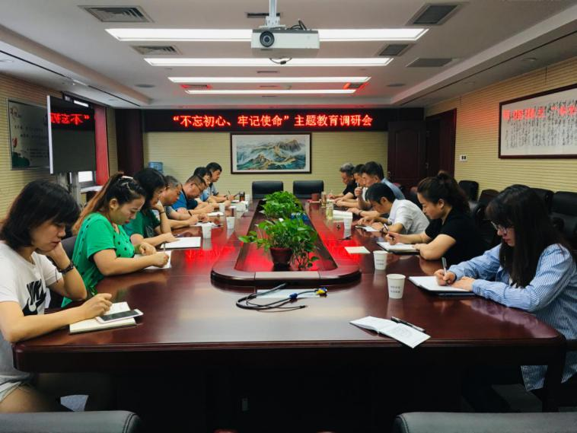
2019年7月17日上午，西安市疾控中心召开“不忘初心、牢记使命”主题教育调研座谈会，中心领导班子成员和区县疾控中心主任参加了会议，听取了基层疾控中心对疾控工作的意见建议，进一步查找差距、整改落实，扎扎实实推进主题教育深入开展。会议由党委书记王勇主持，相关科室人员参加会议。
会上，王勇书记带领大家学习了《习近平新时代中国特色社会主义思想学习纲要》第十二篇《带领人民创造更加幸福美好生活》。与会人员从增进民生福祉、坚决打赢脱贫攻坚战和社会保障等角度展开学习，结合具体工作交流研讨。
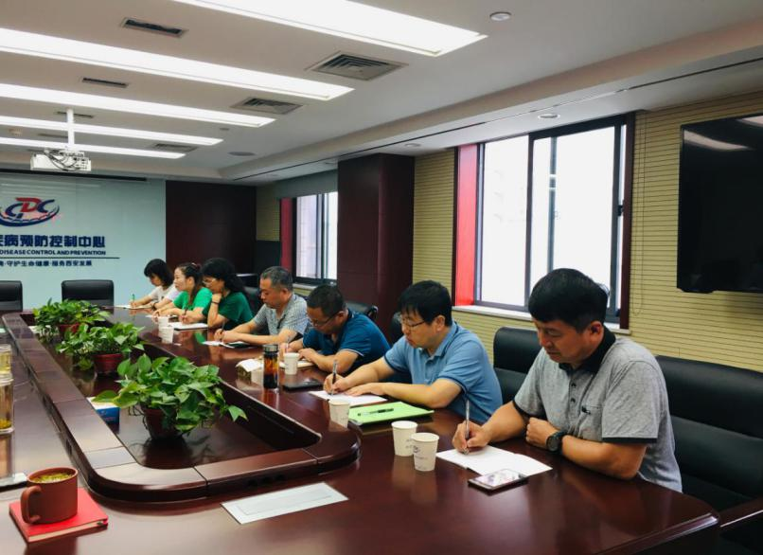
广泛听取工作服务对象、基层党员群众的意见建议，是党中央开展“不忘初心、牢记使命”主题教育的明确要求，也是找准领导班子和领导干部存在突出问题、改进作风和改进工作的重要途径。座谈会上，来自西安市各区县疾控中心的4位主任分别发言，从思想、工作、作风层面，就提高党员干部思想建设、疾控中心服务水平和疾病防控能力建设、引进优秀人才和提升实验室设备建设等方面，提出具体意见和建议，切实提出工作中遇到的实际问题，探索解决方案和改进措施。中心领导班子认真听取每位主任的意见建议，并予以积极回应。
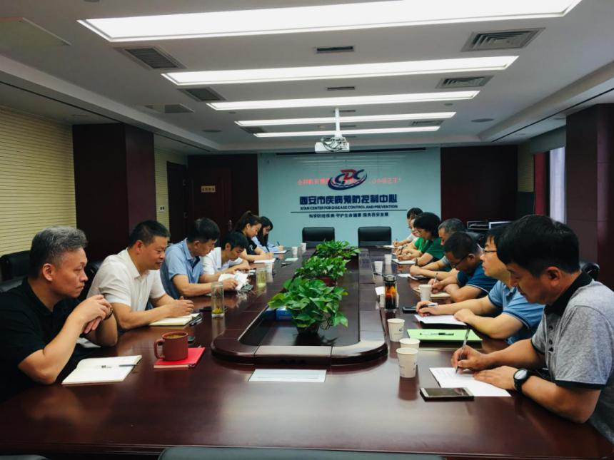
最后，陈保忠主任指出，开展“不忘初心、牢记使命”主题教育，是贯彻新时代党的建设总要求、纵深推进全面从严治党的再动员、再部署，也是团结带领全党全国各族人民为实现“两个一百年”奋斗目标不懈奋斗的再武装、再出发。 同志们的意见建议政治站位高、问题指向准，体现了对党和人民卫生事业高度负责的态度，有助于我们更好改进工作。王勇书记总结讲话并强调，各级领导干部要认真学习贯彻习近平总书记重要讲话精神，进一步深化对新时代坚持党的群众路线、广泛征求群众意见重要性的认识，将检视问题贯穿主题教育始终，贯穿工作各领域各环节，积极听取基层单位和群众意见，回应群众诉求。中心领导班子表示，将对大家指出的问题、提出的意见建议进行认真对照检查，结合调研主题全面梳理研究，在主题教育开展过程中加以整改，推进疾控系统各项工作迈上新台阶。

